УТВЕРЖДЕНО
Директор
ГУ санаторий «Белая Русь»
___________С.М. Северин
«07» мая 2025 г.

ТЕХНИЧЕСКОЕ ЗАДАНИЕ
на изготовление, поставку (сборку и установку) мебели в зал ресторана
ГУ санаторий «Белая Русь»

1. Предмет закупки: Изготовление, поставка (сборка и установка) мебели в ресторан ГУ санатория «Белая Русь» (далее – Товар).
2. Наименование товара: согласно Спецификации (Приложение №1).
3. Место поставки: Краснодарский край, Туапсинский район, п. Майский, ГУ санаторий «Белая Русь»
4. Срок поставки, сборки, установки: с даты заключения договора до 23 июня 2025 года, по предварительному согласованию с Заказчиком. Покупатель производит оплату на основании выставленного Поставщиком счета, в порядке предоплаты в размере 50 % от цены договора в течении 5 (пяти) рабочих дней. Окончательный расчет производится в течении 5 (пяти) рабочих дней после получения товара.
5. Общие технические требования к товару.
5.1. Образцы материалов должны быть согласованы с Заказчиком. Предоставление образцов материалов, а также их цветовое решение через электронные носители не допускается, во избежание несоответствия между реальным видением и компьютерным изображением. Текстура и цвета мебели, а также дизайн мебели должны быть согласованы с Заказчиком с учетом всех цветовых решений
5.2. У метало- каркасных конструкций сварные швы должны быть ровными, плотными и зачищены от шлака и брызг. Прожоги, трещины, наплывы, не проваренные места и шлаковые включения не допускаются.
5.3. Все швы и отсрочки на изделии должны быть ровные. На лицевых поверхностях мягких элементов швы, борта и канты не должны иметь неровностей, перекосов и кривых строчек. Не допускаются швы на лицевой поверхности мягких элементов, кроме случаев, предусмотренных документацией на изделие.
5.4. Технические и качественные характеристики товара указаны в Спецификации к Техническому заданию.
5.5. Товар должен быть новым (ранее не находившимся в использовании у поставщика или у третьих лиц), не должен находиться в залоге, под арестом или под иным обременением. Все руководства пользователя должны быть на русском языке. Инструкция по применению должна быть на русском языке.
5.6. Требования к стандартам на товар.
Поставляемый Товар должен соответствовать ГОСТам, стандартам, требованиям и сертификатам, действующим в отношении данного вида Товара, а также иным обязательным требованиям на данный вид товара, установленным в Российской Федерации.
5.7. Требования к сертификации товара.
Товар должен быть сертифицирован (декларирован) в соответствии с постановлением Правительства РФ от 01.12.2009 г. № 982 «Об утверждении единого перечня продукции, подлежащей обязательной сертификации, и единого перечня продукции, подтверждение соответствия которой осуществляется в форме принятия декларации о соответствии». Указанные документы предоставляются в комплекте документации, а также вместе с Товаром.
5.8. Требования к контролю качества и приемке Товара.
Поставщик обязан предоставить одновременно с продукцией технические паспорта и сертификаты на продукцию. Продукция должна быть новой и ранее неиспользованной, изготовлена в соответствии с Техническим Регламентом Таможенного Союза. Маркировка упаковки, должна быть осуществлена в соответствии с техническим регламентом Таможенного союза «О безопасности упаковки» (ТР ТС 005/2011).
6. Общие требования к документации.
Одновременно с передачей Товара Поставщик обязан вместе с товарной накладной и счет-фактурой/ счетом передать все относящиеся к Товару документы, предусмотренные действующим законодательством для товара данного вида (сертификат соответствия, свидетельство о декларировании).
7. Общие требования к условиям поставки товара.
7.1. Требования к упаковке:
Поставщик должен отгрузить Товар в упаковке соответствующей требованиям:
- ТР ТС 005/2011 "О безопасности упаковки".
Товар должен быть упакован Поставщиком таким образом, чтобы исключить его порчу, повреждение и (или) уничтожение. Стоимость тары и упаковки входит в стоимость Товара. В каждое транспортное место должны быть вложены документы (накладные, упаковочные листы и т.п.), содержащие полную информацию о номенклатуре и количестве товара, а также полный пакет технической документации.
7.2. Требования к транспортировке и хранению.
Товар доставляется автомобильным транспортом на склад Покупателя.
Товар должен быть размещен таким образом, чтобы габариты и масса одного грузового места соответствовали правилам и нормативной документации по перевозке грузов, принятым на соответствующем транспорте доставки Товара.
7.3. Условия поставки и доставки товара.
7.3.1. Организация транспортировки от склада Поставщика до пункта назначения осуществляется силами Поставщика за счет Поставщика. При транспортировке Товара силами Поставщика, Поставщик обязан за свой счёт застраховать Товар на время его перевозки от рисков утраты, гибели или повреждения.
7.3.2. Поставщик выполняет работы по сборке и установке товара в срок, указанный в документации
7.3.3. Работы по сборке и установке выполняются в соответствии с соответствующими стандартами, нормами и правилами выполнения таких работ.
7.3.4. Поставщик осуществляет сборку и установку собственными силами и средствами с привлечением специалистов, имеющих соответствующую квалификацию. Поставщик обеспечивает соблюдение норм техники безопасности, пожарной безопасности при выполнении работ.
7.3.5. После выполнения работ по сборке и установке Поставщик обязуется освободить помещение и провести уборку.
7.3.6. После осмотра результата выполненной Поставщиком работы и при наличии положительных результатов при приеме-передаче товара Стороны подписывают соответствующий акт.
7.4. Требования к безопасности.
Товар должен отвечать требованиям безопасности, относящимся к данной группе товаров, согласно существующим стандартам и соответствовать сертификату соответствия поставляемого Товара. Поставляемый Товар при обычных условиях его использования, хранения, транспортировки и утилизации должен быть безопасен для жизни, здоровья Покупателя, граждан, а также не причинять вред окружающей среде.

Начальник управления сервисных услуг М.И. Герасимович

Начальник ОМТС И.С. Митрошина

Юрисконсульт Ю.А. Судьина

Главный бухгалтер Е.Н. Дубинкина

Приложение №1 к техническому заданию

СПЕЦИФИКАЦИЯ

№ | Визуализация изделия | Наименование продукции | Ед.  изм. | Кол-во | Цена руб. | Сумма руб.
1 | Стеновые панели  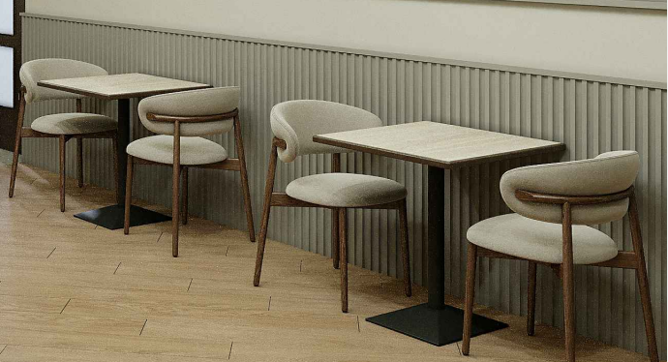 | Размер 27000*22*1000  Основание - МДФ эмиссия плиты соответствует классу Е1, толщина 22 мм.  Фрезеровка «рейка» ширина углублённой части 30 мм, ширина выпуклой части 20 мм, глубина 15 мм  Покрытие – эмаль Renner  Рал согласовать с заказчиком | М2 | 25 | 18700 | 467500
2 | Стойка администратора  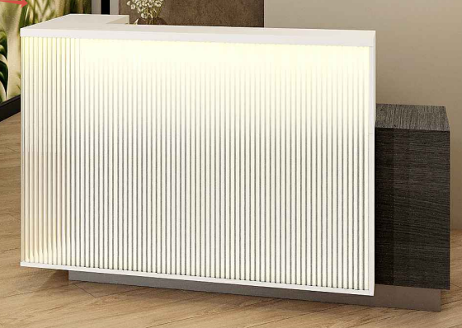 | Размер 1800*1800*1150  Корпус изделия - ДСП, эмиссия плиты соответствует классу Е1, толщиной 16 мм. Кромка из поливинилхлорида толщиной 2 мм оклеена со всех сторон деталей, цвет согласовать с заказчиком.  Материал фасадов Стекло по типу: Flutes  (на осветленной базе)  в триплексе.  Видимые плоскости надстройки - акриловый камень по типу: Hi-Macs S006 Arctic White  По низу врезная подсветка LED 24 V, свет теплый. | шт | 1 | 364900 | 364900
3 | Стеновые панели с консолью  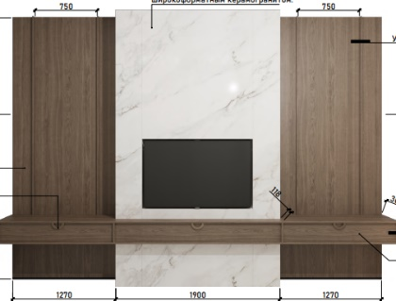 | Размер 3000*16*2540  Корпус изделия - ДСП, эмиссия плиты соответствует классу Е1, толщиной 16 мм. Кромка из поливинилхлорида толщиной 2 мм оклеена со всех сторон деталей, цвет Орех Карини натуральный  Консоль:  Размер - 4440*250*300  Корпус изделия - ДСП, эмиссия плиты соответствует классу Е1, толщиной 16 мм. Кромка из поливинилхлорида толщиной 2 мм оклеена со всех сторон деталей, цвет Орех Карини натуральный  Материал фасадов – Корпус изделия - ДСП, эмиссия плиты соответствует классу Е1, толщиной 16 мм. Кромка из поливинилхлорида толщиной 2 мм оклеена со всех сторон деталей, цвет Орех Карини натуральный  Все механизмы открывания с доводчиком.  Предусмотреть крепления для навески на стену.  Ручки - Cebi A1196 (128мм., мат. бронза) | шт | 1 | 164720 | 164720
4 | Комод  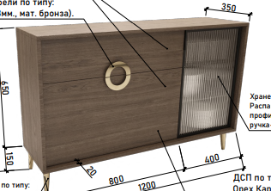 | Размер 1200*350*800  Корпус изделия - ДСП, эмиссия плиты соответствует классу Е1, толщиной 16 мм. Кромка из поливинилхлорида толщиной 2 мм оклеена со всех сторон деталей, цвет Орех Карини натуральный  Материал фасадов ящиков – Корпус изделия - ДСП, эмиссия плиты соответствует классу Е1, толщиной 16 мм. Кромка из поливинилхлорида толщиной 2 мм оклеена со всех сторон деталей, цвет Орех Карини натуральный  Ручки - Cebi A1196 (128мм., мат. бронза)  Материал фасада зоны хранения посуды - Распашной фасад- профиль z1 (ral 7021) + стекло Moru, ручка-профиль черная.  Все механизмы открывания с доводчиком. | шт | 2 | 67720 | 135440
5 | Коллективный умывальник с раздельными раковинами на 5 персон с тумбой  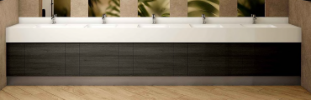 | Размер 4245*500*850  Корпус изделия - ДСП, эмиссия плиты соответствует классу Е1, толщиной 16 мм. Кромка из поливинилхлорида толщиной 2 мм оклеена со всех сторон деталей, цвет Черный графит  Механизмы открывания – с доводчиком.  Столешница (500мм), напуск на стену (100мм), и участок спуска вдоль фасадов (200мм)- акриловый камень Hi-Macs G235 Candy White.  Мойка интегрированная в столешницу из этого же камня  Размер 400*450*150  5 штук | шт | 1 | 439450 | 439450
6 | Смеситель сенсорный  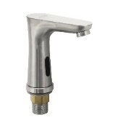 | Размер – 50*130*140  Бесконтактное управление  Корпус из нержавеющей стали, матовый  Работает от батареек класса АА | шт | 5 | 9840 | 49200
7 | Кашпо Тип 1  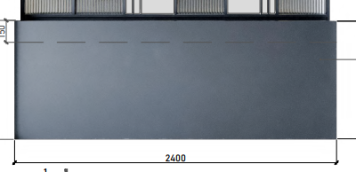 | Размер 2400*900*200  Корпус изделия - ДСП, эмиссия плиты соответствует классу Е1, толщиной 16 мм. Кромка из поливинилхлорида толщиной 2 мм оклеена со всех сторон деталей, цвет черный | Шт | 2 | 12500 | 25000
8 | Кашпо Тип 2  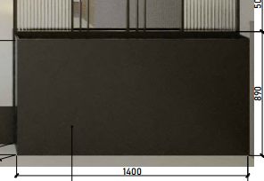 | Размер 1400*900*200  Корпус изделия - ДСП, эмиссия плиты соответствует классу Е1, толщиной 16 мм. Кромка из поливинилхлорида толщиной 2 мм оклеена со всех сторон деталей, цвет черный | шт | 2 | 8750 | 17500
9 | Кашпо Тип 3  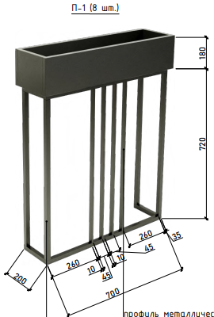 | Размер 700*200*900  Корпус изделия - ДСП, эмиссия плиты соответствует классу Е1, толщиной 16 мм. Кромка из поливинилхлорида толщиной 2 мм оклеена со всех сторон деталей, цвет черный  Основание  Металлическая труба 20*20, толщина стенок не менее 1,5 мм  Цвет черный | шт | 8 | 10170 | 81360
10 | Кашпо Тип 4  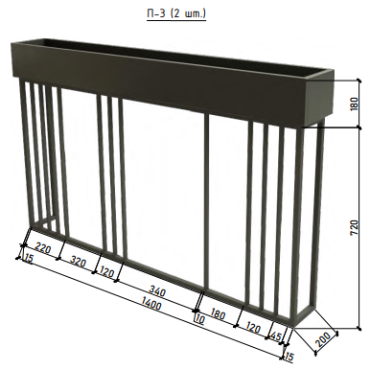 | Размер 1400*200*900  Корпус изделия - ДСП, эмиссия плиты соответствует классу Е1, толщиной 16 мм. Кромка из поливинилхлорида толщиной 2 мм оклеена со всех сторон деталей, цвет черный  Основание  Металлическая труба 20*20, толщина стенок не менее 1,5 мм  Цвет черный | шт | 2 | 19320 | 38640
11 | Кашпо Тип 5  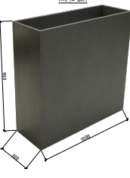 | Размер 100*200*900  Материал столешницы – шпон дуба, покрытие матовое эмаль  Материал каркаса – массив, покрытие матовое, эмаль | шт | 4 | 6140 | 24560
17 | Доставка |  | шт | 1 | 45000 | 45000
18 | Сборка, установка |  | шт | 1 | 150000 | 150000
 | Итого |  |  |  |  |  | 2003270

Начальник управления сервисных услуг М.И. Герасимович

Начальник службы пищеблок З.Г. Корчагина

